PROGRAMA TÉCNICO AMBIENTAL Y CRITERIOS DE SUSTENTABILIDAD PARA EL CONSUMO DE PRODUCTOS PLÁSTICOS

OBSERVACIONES GENERALES.-

Al margen superior un escudo del estado de Morelos que dice: “TIERRA Y LIBERTAD”.- LA TIERRA VOLVERÁ A QUIENES LA TRABAJAN CON SUS MANOS.- MORELOS. 2018 - 2024.

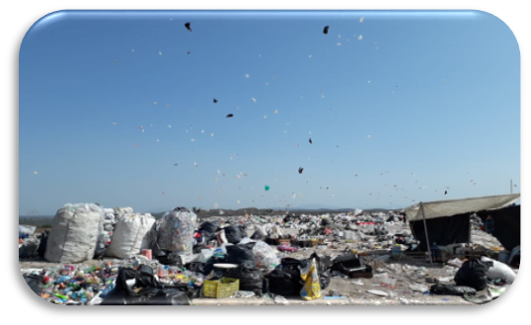

SECRETARÍA DE DESARROLLO SUSTENTABLE | DIRECCIÓN GENERAL DE GESTIÓN AMBIENTAL
PROGRAMA TÉCNICO AMBIENTAL Y CRITERIOS DE SUSTENTABILIDAD PARA EL CONSUMO DE PRODUCTOS PLÁSTICOS

ÍNDICE
INTRODUCCIÓN
MARCO JURÍDICO
DIAGNÓSTICO
JUSTIFICACIÓN DEL PROGRAMA
OBJETIVOS
TEMA 1: CAMPAÑAS DE DIFUSIÓN
1.1 PROHIBICIÓN DE LOS PLÁSTICOS DE UN SOLO USO
1.2 METODOLOGÍA DEL PROGRAMA DE DIFUSIÓN
1.3 CRONOGRAMA DE ACTIVIDADES
TEMA 2: CRITERIOS DE SUSTENTABILIDAD PARA EL CONSUMO DE PRODUCTOS PLÁSTICOS
2.1 PLAN DE SUSTITUCIÓN DE LOS PLÁSTICOS DE UN SOLO USO
2.2 CRITERIOS DE SUSTENTABILIDAD
2.3 RECOMENDACIONES PARA LA SOCIEDAD CIVIL
2.4 ESTÍMULOS E INCENTIVOS
TEMA 3: ESTRATEGIAS ADMINISTRATIVAS Y DE GESTIÓN PARA LA TRANSICIÓN PAULATINA AL USO DE MATERIALES REUTILIZABLES.
3.1 OFICINAS AMIGABLES CON EL MEDIO AMBIENTE
3.2 OBJETIVO
3.3 COMPROMISOS
3.4 METODOLOGÍA
TEMA 4: ASPECTOS NORMATIVOS
TEMA 5: SEGUIMIENTO Y EVALUACIÓN
GLOSARIO
REFERENCIAS
ANEXO 1
ANEXO 2

INTRODUCCIÓN

En la actualidad, a nivel global una de las principales causas de morbilidad es la contaminación; la degradación ambiental por la acumulación de contaminantes compromete la existencia de los seres vivos, incluido al ser humano, por lo que una gestión integral de residuos sólidos tiende a minimizar el impacto de estas causas en la naturaleza.

La problemática ambiental ocasionada por la alta generación de residuos sólidos en el estado de Morelos requiere para abatirla el establecimiento de reglas claras y aplicables para reducir, reusar, reciclar y tratar los residuos, para así disminuir la cantidad enviada a los sitios de disposición final.

Si bien los plásticos podrían ser reutilizados o reciclados en su gran mayoría, en la actualidad estos residuos son un problema de difícil solución, fundamentalmente en las grandes ciudades. A nivel municipal, la recolección y disposición final es una tarea compleja, ya que a la cantidad generada de envases y embalajes se le debe sumar el volumen que representan (Gómez Parra, 2009).

La basura no sólo genera una desagradable imagen de los campos y las ciudades, sino que contamina el suelo, el agua y el aire. La generación indiscriminada de residuos tiene como consecuencia el uso de grandes espacios para su disposición final, por lo que se convierte en un problema social, económico y de salud pública (SEMARNAT, 2002).

Para la aplicación de las modificaciones a la legislación, se requiere de una responsabilidad compartida pero diferenciada de los distintos sectores sociales en la gestión de los residuos, para asegurar la sustentabilidad ambiental, económica y social, lo cual hace necesario precisar los instrumentos y procedimientos que lo harán posible.

La minimización, valorización y manejo ambientalmente adecuado, económicamente viable y socialmente aceptable de los residuos sólidos urbanos y de manejo especial, demanda cambios de los patrones de producción y consumo en la entidad, lo cual requiere de pautas de conducta de carácter reglamentario que orienten y den seguridad jurídica a las partes interesadas.

El programa técnico ambiental es el instrumento que proporcionará alternativas para la transición de los plásticos de un solo uso hacia materiales reutilizables, y de no ser posible, hacia plásticos reciclables, biodegradables o compostables; y que de acuerdo a lo estipulado en el artículo 7, fracción XII bis de la Ley de Residuos Sólidos para el Estado de Morelos define a los plásticos de un solo uso como aquellos plásticos que se emplean por una única ocasión y que son problemáticos debido a su presencia fácilmente observable en el ambiente y perjudiciales para el mismo, tales como bolsas plásticas desechables, plásticos para cubrir y envolver alimentos, popotes, recipientes de unicel y de plástico, o de otro derivado del petróleo.

Asimismo, establecerá los lineamientos a seguir para que las empresas que se dediquen a la producción, venta, uso y entrega de plásticos de un solo uso, conozcan los requisitos técnicos para elaborar, vender, usar y entregar productos biodegradables, compostables y reciclables. El Programa Técnico Ambiental vincula los criterios de sustentabilidad que serán aplicables a todos los sectores de la sociedad que produzcan, comercialicen o distribuyan de manera gratuita u onerosa plásticos de un solo uso.

MARCO JURÍDICO

El artículo 4 de la Constitución Política de los Estados Unidos Mexicanos, establece que toda persona tiene derecho a un medio ambiente sano para su desarrollo y bienestar, que el estado garantizará el respeto a este derecho por lo que el daño y deterioro ambiental generará responsabilidad para quien lo provoque en términos de lo dispuesto por la ley.

Asimismo, el artículo 25 de la Constitución Política de los Estados Unidos Mexicanos, establece que corresponde al estado la rectoría del desarrollo nacional para garantizar que éste sea integral y sustentable, que fortalezca la soberanía de la nación y su régimen democrático y que, mediante la competitividad, el fomento del crecimiento económico y el empleo y una más justa distribución del ingreso y la riqueza, permita el pleno ejercicio de la libertad y la dignidad de los individuos, grupos y clases sociales.

Además, la Constitución Política del Estado Libre y Soberano de Morelos en los artículos 2° Bis, fracción VII y 85-E establece que dentro de las atribuciones conferidas al Poder Ejecutivo del Estado de Morelos están las de salvaguardar la ecología y el medio ambiente, así como preservar los recursos naturales que se encuentren ubicados en el estado, además garantizará que el desarrollo en la entidad sea integral y sustentable, la conservación del patrimonio natural del estado, la protección del ambiente y la preservación y restauración del equilibrio ecológico a que tienen derecho los habitantes del estado.

En ese tenor, le corresponde al Gobierno del Estado de Morelos realizar la planeación estratégica para la protección del ambiente y el desarrollo sustentable del estado, a través de la colaboración intersectorial, así como implementar políticas públicas que coadyuven a disminuir los efectos del cambio climático, el aprovechamiento sustentable de los recursos naturales, la preservación y restauración del equilibrio ecológico y la protección al ambiente, así como para la prevención de la generación, manejo y disposición final de residuos sólidos urbanos y de manejo especial en el territorio del estado de Morelos.

Por lo anterior, el 17 de enero de 2020 se publicó en el Periódico Oficial “Tierra y Libertad”, número 5773, el Decreto número Cuatrocientos Cincuenta y Uno, por el que se reforman y adicionan diversas disposiciones de la Ley de Residuos Sólidos para el Estado de Morelos y de la Ley de Equilibrio Ecológico y la Protección al Ambiente del Estado de Morelos, las cuales tienen por objeto, entre otras cosas, establecer la prohibición del uso y distribución comercial de plásticos de un solo uso.

Para dar cumplimiento a este decreto, se incorpora el Programa Técnico Ambiental, en apego a las disposiciones reglamentarias donde se establece en el artículo 27 BIS que la Secretaría de Desarrollo Sustentable tendrá a su cargo la implementación de un programa adecuado de sustitución y alternativas viables para reemplazar los plásticos de un solo uso por bolsas reutilizables, biodegradables o compostables bajo el siguiente esquema de seguimiento:

1. Informar al público mediante campañas de difusión y asistencia gratuita para capacitar a los compradores en general, sobre las posibles alternativas con las que podrán sustituir los plásticos de un solo uso.
2. Realizar campañas de difusión y concientización hacia la población sobre los beneficios que tendrá para su salud y el medio ambiente el uso racional de material biodegradable, compostable o reciclable para el envase, contención y movilización de los productos que adquieran en los diferentes establecimientos.
3. Promover campañas de concientización entre los propietarios de establecimientos y empresas relacionadas con la comercialización de los productos, de tal manera que sus intereses sean compatibles con los intereses colectivos de protección ambiental y desarrollo sustentable.
4. Promover el otorgamiento de estímulos e incentivos a quienes realicen acciones tendientes a la sustitución y aportación de alternativas viables para reemplazar los plásticos de un solo uso por materiales biodegradables que sean compostables con el fin de procurar la protección, aprovechamiento sustentable, preservación y restauración del equilibrio ecológico.

Asimismo, el artículo 8 de la Ley de Residuos Sólidos para el Estado de Morelos establece que corresponde al ejecutivo estatal, a través de la secretaría, las siguientes acciones:

1. Elaborar, difundir y aplicar programas mediante los cuales se informe a la población del Estado, sobre los efectos que genera la utilización de plásticos no biodegradables o no compostables, con el fin de eliminar el consumo de plásticos de un solo uso o empaques desechables.
2. Establecer y publicar criterios de sustentabilidad para el consumo de productos plásticos.
3. Promover que los establecimientos mercantiles y unidades económicas que otorguen de manera gratuita u onerosa plásticos de un solo uso cumplan con las disposiciones establecidas.
4. Establecer y fomentar estrategias administrativas y de gestión para la transición paulatina al uso de materiales reutilizables, así como para la prohibición gradual del uso de plásticos de un solo uso en cualquier establecimiento mercantil.

1. Promover la investigación y el desarrollo de tecnologías que permitan prevenir y reducir la contaminación por la utilización de plásticos de un solo uso.

Derivado del Decreto 451, la Ley del Equilibrio Ecológico y la Protección al Ambiente del Estado de Morelos, en su artículo 6, fracción XXIX, dispone que corresponde al ejecutivo estatal, a través de la secretaría, establecer un Programa Técnico Ambiental, para que las empresas que se dediquen a la producción, venta, uso y entrega de plásticos de un solo uso, popotes y recipientes de unicel, conozcan los requisitos técnicos para elaborar, vender, usar y entregar productos biodegradables, compostables o que no sean plásticos de un solo uso.

No se omite mencionar que el presente instrumento guarda estrecha relación con el Plan Estatal de Desarrollo 2019-2024, publicado en el Periódico Oficial “Tierra y Libertad”, número 5697, segunda sección, de 16 de abril de 2019, mismo que en su Eje Rector número 5 denominado: “Modernidad para los Morelenses”, precisamente en los objetivos estratégicos 5.6.6, incluye la de Fortalecer la gestión integral de los residuos sólidos, teniendo como una de sus líneas de acción dentro de un esquema participativo, transversal e integral que permita asesorar a los municipios, e impulsar coordinadamente con los gobiernos municipales la separación de los residuos sólidos, además de difundir acciones que orienten y eduquen a la población sobre la importancia de llevar a cabo la prevención, minimización, separación en fuente y aprovechamiento de los residuos sólidos urbanos.

A fin de que las unidades económicas realicen acciones tendientes a la sustitución y aportación de alternativas viables que den cumplimiento eficaz al Decreto 451, el Plan Estatal establece en el eje rector 4, denominado ”Productividad y Competitividad para los Morelenses”, el objetivo estratégico 4.2, denominado “Incrementar los niveles de competitividad de las empresas morelenses para consolidar su permanencia, crecimiento así como propiciar la creación de nuevas empresas, mejorando las condiciones socioeconómicas de la región generando empleos formales y dignos que promuevan el bienestar”, mismo que contempla la estrategia 4.2.2, denominada “Promover la modernización, instalación y uso intensivo de la tecnología en las micro, medianas y pequeñas empresas”, cuyas líneas de acción determinan lo siguiente: 4.2.2.1 “Otorgar apoyos económicos mixtos (públicos y privados) para la instalación y modernización de las micro, medianas y pequeñas empresas”; 4.2.2.2 “Otorgar financiamientos a tasa preferencial para la instalación y modernización de las micro, medianas y pequeñas empresas”, y 4.2.2.3, “Capacitar y asesorar sobre el impacto de la tecnología en la competitividad de las empresas”.

Los documentos legales que se consultaron para la estructuración del presente programa fueron:

Legislación nacional:

- Constitución Política de los Estados Unidos Mexicanos.
- Ley General para la Prevención y Gestión Integral de los Residuos.
Normatividad estatal:
- Constitución Política del Estado Libre y Soberano de Morelos.
- Ley de Residuos Sólidos para el Estado de Morelos.
- Ley del Equilibrio Ecológico y la Protección al Ambiente del Estado de Morelos.
- Ley de Desarrollo Económico Sustentable del Estado Libre y Soberano de Morelos.
Reglamentos:
- Reglamento de la Ley de Residuos Sólidos para el Estado de Morelos.
- Reglamento de la Ley del Equilibrio Ecológico y la Protección al Ambiente del Estado de Morelos en Materia de Residuos Sólidos Municipales y Especiales (Industriales no Tóxicos)
Planes y Programas:
- Plan Nacional de Desarrollo 2019-2024
- Plan Estatal de Desarrollo 2019-2024
- Objetivos de Desarrollo Sostenible de la Agenda 2030
- Programa Sectorial de Desarrollo Sustentable 2019-2024
- Programa Estatal Sectorial de Medio Ambiente y Recursos Naturales 2019-2024.
Decretos:
- Decreto 451. Por el que se reforman y adicionan diversas disposiciones de la Ley de Residuos Sólidos para el Estado de Morelos y de la Ley de Equilibrio Ecológico y la Protección al Ambiente del Estado de Morelos. Periódico Oficial “Tierra y Libertad”, no. 5773, de fecha 17 de enero de 2020.

Lo anterior se muestra de una forma simplificada en la siguiente figura:

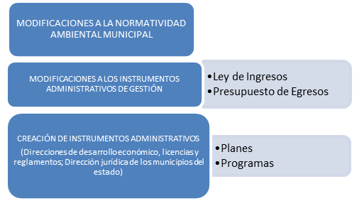

Figura 1: Marco legal a seguir

DIAGNÓSTICO

Cada año se producen un total de 300 millones de toneladas de plástico y se estima que ocho millones acaban directamente en los mares y océanos de nuestro planeta. La propagación de plásticos en ríos, presas y océanos es uno de los principales problemas ambientales del planeta, según el informe del Programa de las Naciones Unidas para el Medio Ambiente publicado en 2019. De no tomarse medidas, existe un elevado riesgo de deterioro de los ecosistemas marinos y por consiguiente de la biodiversidad marina, ejemplo de ello es los más de cien mil animales marinos y más de un millón de aves mueren debido a los residuos plásticos que están dispersos en el medio ambiente (PNUMA, 2019).

México ocupa el doceavo lugar a nivel mundial como consumidor de plásticos ya que cada persona consume en promedio 48 kg anualmente. El impacto físico de los residuos plásticos en la fauna es evidente dado que es frecuente encontrar animales como las tortugas, que han quedado enganchados con redes o cuerdas, siendo estrangulados en sus extremidades lo que les ocasiona falta de riego sanguíneo. Prueba de ello es el tiempo que requiere el plástico en degradarse por sí solo (aproximadamente 1,000 años).

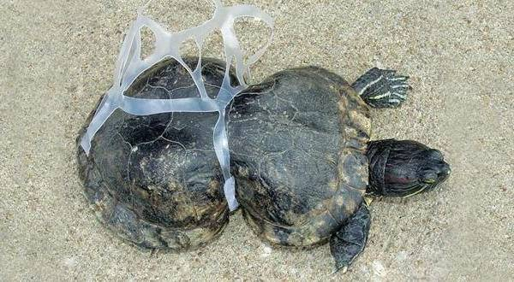

Imagen 1. Efectos de los plásticos en animales marinos.

Además, muchas especies marinas han incorporado plásticos en su organismo, incluyendo cetáceos, aves, tortugas, peces y plancton. Muchos mueren por la ingestión de plástico que les bloquea el sistema digestivo. Se estima que más del 60% de todas las especies de aves marinas tienen restos de plásticos en sus intestinos y se han encontrado plásticos en los estómagos de casi 700 especies de vertebrados marinos; sin embargo, el impacto químico de los plásticos es menos evidente (Hamilton, Feit, & Muffett, 2019).

En Morelos, la generación de los residuos inorgánicos que se consideran es de 49%, de los cuales el componente principal son los productos plásticos de un solo uso en un 13%. En los rellenos sanitarios se reportaron durante 2018 cerca de 2,065 ton/día de residuos sólidos urbanos, esto de acuerdo con el documento denominado “Estrategias de Gestión Integral de Residuos Sólidos en el Estado de Morelos (eGIREM)”, en el cual se estimó una generación per cápita de 1.1 kg. Lo anterior, indica un alto grado de generación de residuos sólidos urbanos por habitante en el estado.

En la práctica se ha observado que, en las visitas técnicas realizadas por personal de la Dirección de Gestión Integral de Residuos en los distintos sitios de disposición final, el 80% de los residuos corresponden a plásticos, esto a pesar de que el 92% de los residuos sólidos pueden tener un alto potencial de ser valorizados.

Es evidente que la iniciativa para la prohibición de plásticos de un solo uso realizada en el Congreso del Estado de Morelos motivó la participación de los distintos grupos ambientalistas a fin de frenar el incremento en el consumo de los plásticos de un solo uso a través de la prohibición de estos. Dicha motivación dio pie a la modificación de la Ley de Residuos para el Estado de Morelos con el propósito de garantizar espacios dignos para el desarrollo de la vida de los morelenses. De esta forma se contribuirá con los compromisos que tiene nuestro país con los objetivos de desarrollo sustentable, sobre la disminución de la contaminación del medio ambiente y sus efectos negativos para afrontar el cambio climático.

El cambio de orientación de la gestión integral de los residuos sólidos urbanos y de manejo especial hacia la prevención de su generación, sus riesgos sanitarios y ambientales, así como la recuperación y aprovechamiento de materiales valorizables y productos de consumo que se han estado desechando de manera constante, requiere del establecimiento de convenios y mecanismos para difundir información, educar y lograr la participación ciudadana organizada.

El fortalecimiento de la infraestructura de servicios públicos para la gestión integral sustentable de los residuos sólidos urbanos conlleva a la aplicación de criterios de economía circular y de responsabilidad extendida de los productores, para que sean rentables, así como reglas claras para la creación de sitios de disposición final de residuos sólidos en el estado o cualquier otra tecnología aplicable a este principio, esto con el objetivo de brindar un servicio a los distintos municipios del estado de acuerdo con la NOM-083-SEMARNAT-2003, “Especificaciones de protección ambiental para la selección del sitio, diseño, construcción, operación, monitoreo, clausura y obras complementarias de un sitio de disposición de residuos sólidos urbanos y de manejo especial”, bajo la coordinación de organismos operadores intermunicipales y en su caso, de la participación de la iniciativa privada.

Para lograr este cometido, es necesario contar con la información de un diagnóstico básico de la gestión de los residuos sólidos urbanos y de manejo especial en el estado, la cual debe incluir la capacidad real instalada que permitirá formular los programas estatales y municipales de gestión integral de residuos sólidos urbanos y de manejo especial de manera eficiente.

Como parte del diagnóstico es necesario contar con información de la infraestructura instalada en el estado tales como: operación de servicios para la recolección, transporte, acopio, transferencia, reúso, reciclado, tratamiento y disposición final de los residuos sólidos urbanos y de manejo especial cuya información se puede obtener de las autorizaciones que la secretaría emite en estos temas.

Por otro lado, resulta necesario que las dependencias gubernamentales que son entes generadores de residuos sólidos urbanos y de manejo especial, requieren del establecimiento de sistemas de manejo ambiental para reorientar sus políticas de adquisiciones de bienes y servicios hacia un consumo sustentable, así como para la adopción de prácticas para minimizar, valorizar y dar un manejo ambientalmente adecuado a sus residuos. Por ello el Decreto 451 también obliga a todas las dependencias de los tres niveles de gobierno del estado, municipios y órganos desconcentrados a prohibir la adquisición de plásticos de un solo uso.

La prohibición de los plásticos de un solo uso traerá como beneficio una disminución en su consumo y promoverá el aumento de las prácticas de reúso y reciclaje de materiales que sean amigables con el medio ambiente, esto permitirá aumentar el periodo de vida útil de los sitios de disposición final de residuos sólidos, y así como la disminución de los riesgos a la salud y al ambiente.

Para lograr una correcta operación de los sitios de disposición final, resulta necesario realizar acciones de inspección, verificación y vigilancia del cumplimiento de las disposiciones jurídicas que regulan la generación y manejo de los residuos sólidos, lo cual asegurará que dichos sitios operen de forma eficiente y con ello se evitarán riesgos sanitarios y ambientales.

Derivado de la prohibición de los plásticos de un solo uso, se han desarrollado diversas tecnologías de entre las que destacan los aditivos plásticos que son sustancias que se incorporan en los materiales plásticos y que los dotan de ciertas propiedades, en cuanto a resistencia, adaptabilidad a factores externos o simplemente en su estructura y características físicas. Los plásticos de tipo comercial normalmente contienen aditivos y son necesarios para obtener un material que pueda ser procesado correctamente.

Los plásticos están formados por polímeros normalmente derivados del petróleo, a los que se añaden diversos compuestos químicos que pueden constituir más del 50% del peso del plástico en la que cada compuesto químico que se añade tiene su función, entre los que destacan (Cadena Ser 2019):

  - Plastificantes: Proporcionan la flexibilidad, dureza o rigidez dependiendo de las diferentes aplicaciones del producto.
  - Estabilizantes: Se añaden para inhibir o retardar el mecanismo de oxidación y degradación de los polímeros durante su fabricación.
  - Retardantes de llama: Se añaden a todo tipo de material para evitar su flamabilidad. Si se produce un incendio, la propagación de las llamas es más lenta.
  - Filtros Solares: Se añaden para absorber la luz UV y así aumentar la vida útil de los plásticos expuestos al sol.
  - Antibacterial: Se añaden para evitar que bacterias crezcan en el plástico. Esto es muy importante para el destinado a usos alimenticios.

Existen más de 3,000 sustancias químicas diferentes asociadas a los plásticos y más de 60 caracterizadas como sustancias de alto riesgo para la salud, siendo algunas de ellas persistentes, bioacumulables y tóxicas. Existen estudios científicos que demuestran que aditivos comunes del plástico como los bisfenoles, los ftalatos, los retardantes de llama y los metales pesados son muy peligrosos para la salud. En el mundo, cada minuto se vende casi un millón de envases de plástico para bebidas, del cual más del 40% se usa una sola vez y se tira (PNUMA, 2019).

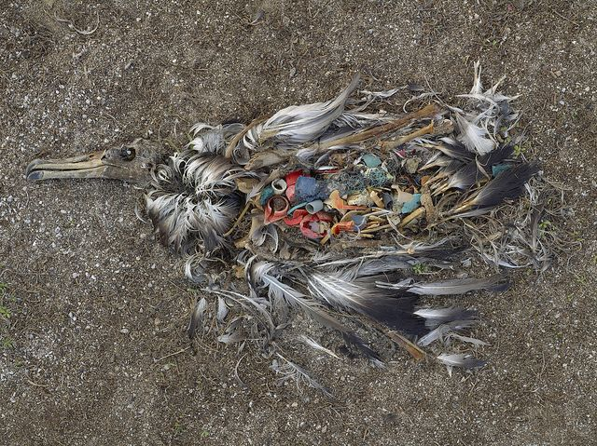

Imagen 2: Consecuencias del mal manejo de los plásticos en las aves.

La cultura ambiental es necesaria para hacer consciencia de la importancia del cuidado del medio ambiente y vivir en nuestro entorno de mejor manera, cuidando la riqueza natural que el ser humano ha destruido poco a poco. Para ello es necesario disminuir el consumo de los plásticos de un solo uso, acción que permitirá vivir en un ambiente sano y en armonía con la naturaleza y todos sus procesos, así como fomentar la cultura de reúso y el reciclaje de estos productos.

Imagen 3: Sitio de disposición final “La Tomatera”, Yecapixtla, Morelos.

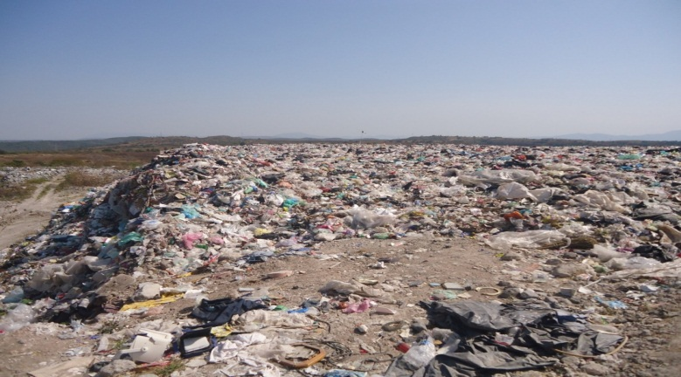

Cerca al 10% del total de los plásticos en el mundo terminan en los océanos.

El 70% de los mismos yacen en el fondo del mar, lugar donde nunca serán degradados (Hamilton et al., 2019).

JUSTIFICACIÓN DEL PROGRAMA

De acuerdo con el artículo 8 de la Ley de Residuos Sólidos para el Estado de Morelos, corresponde al ejecutivo estatal, a través de la Secretaría de Desarrollo Sustentable, elaborar, difundir y aplicar programas mediante los cuales se informe y dé a conocer a la población sobre la prevención y control de la contaminación del suelo generada por los residuos sólidos, así como su limpieza, restauración y en su caso, recuperación; así como la promoción de la participación de la sociedad en materia de residuos sólidos y dar a conocer los efectos que genera la utilización de productos plásticos de un solo uso, con el fin de eliminar su consumo.

La secretaría además establecerá y publicará criterios de sustentabilidad para el consumo de productos plásticos de un solo uso, mismos que se elaborarán con la participación de la academia. Asimismo, será necesario establecer y fomentar estrategias administrativas y de gestión para la transición paulatina al uso de materiales reutilizables, así como para la prohibición gradual de plásticos de un solo uso en cualquier establecimiento mercantil que presten sus servicios dentro del estado de Morelos.

El ejecutivo del estado de Morelos, a través de la secretaría, y los municipios, promoverán la participación de todos los sectores de la sociedad en la prevención de la generación, la valorización y gestión integral de residuos.

Por lo anterior, sólo se podrán usar bolsas reutilizables elaboradas de materiales no derivados del petróleo cuando no sea factible su aprovechamiento, así como bolsas elaboradas con 50% de materiales reciclables postconsumo y compostables; por lo que los establecimientos mercantiles, tiendas departamentales, centros comerciales y comercios ambulantes, según el tipo de generador, deberán presentar un plan de sustitución de los plásticos de un solo uso.

Finalmente, la secretaría tendrá a su cargo la implementación de un programa de sustitución y alternativas viables para reemplazar las bolsas de plástico desechables por bolsas reutilizables, biodegradables o compostables.

RESPONSABILIDAD DE LOS SECTORES
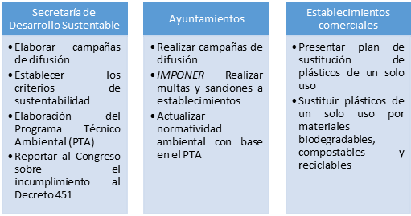

Figura 2: Responsabilidad de los sectores

OBJETIVOS
A CORTO PLAZO

Instrumentar campañas de difusión y capacitación sobre los productos plásticos de un solo uso que están prohibidos en el estado de Morelos, así como los productos que se pueden emplear en su lugar.

Impulsar que las empresas productoras de plásticos de un solo uso modifiquen sus procesos productivos para que estén en condiciones de cumplir con lo establecido en el Decreto 451 a través de la implementación de estímulos e incentivos.

A MEDIANO PLAZO

Impulsar que los municipios, comercios, sociedad y servidores públicos cumplan con lo establecido en los criterios de sustentabilidad para el consumo de productos plásticos en el ámbito de sus respectivas competencias.

A LARGO PLAZO

Elaborar normas ambientales sobre los plásticos de un solo uso a efecto de darle certidumbre a la industria del plástico y a los establecimientos comerciales.

TEMA 1: CAMPAÑAS DE DIFUSIÓN

Desde la publicación del Decreto 451 se han realizado campañas de difusión y concientización a fin de que los distintos sectores económicos ya mencionados puedan realizar de manera paulatina el cambio y conducta necesaria en la no utilización de los plásticos de un solo uso, las cuales se seguirán realizando conforme al plan de acción que más adelante se expone.

  - PROHIBICIÓN DE LOS PLÁSTICOS DE UN SOLO USO.

El plástico se ha convertido en un material que se puede encontrar en cualquier parte y constituye un grave peligro para la vida de los seres vivos y la demanda cada vez se incrementa más; estudios señalan que la producción se duplicará en los próximos 20 años. El problema ambiental radica en que menos del 10% del plástico usado se recicla (Gil Mora, 2018).

Los denominados plásticos de un solo uso son aquellos utilizados una sola vez y luego son desechados y no sólo incluyen a las bolsas que en cualquier comercio y mercado nos la proporcionan para llevar los productos comercializados.

En general los plásticos son uno de los materiales que más se usan en la actualidad.

Su producción y consumo se han incrementado a una velocidad muy superior a la de cualquier otro material comúnmente utilizado.

En realidad, el plástico debido a la resistencia al deterioro, la impermeabilidad y el bajo costo convierten a este material en uno de los más utilizados tanto en la industria, en el comercio como en el consumo cotidiano.

Sin embargo, este material no es fácil de reciclar, pudiendo contaminar el ambiente durante muchos años; toda vez que su biodegradación natural o descomposición mediante procesos naturales puede tardar incluso cientos de años.

El uso masivo de un material tan duradero en nuestras actividades cotidianas, lo convierte en un grave riesgo de consecuencias globales desastrosas.

El plástico es un material que la naturaleza no puede asimilar y se convierte en un contaminante.

El uso de plásticos en todos los países del mundo es muy elevado, cualquier producto, sea en la farmacia, en las tiendas, en los mercados, en los comercios de cualquier índole, posee un embalaje plástico propio más la bolsa de transporte.

En la gran mayoría de los casos, estas bolsas han servido para transportar por unos minutos el producto adquirido y terminan siendo descartados junto a los residuos domiciliarios (Gil Mora, 2018).

De acuerdo con el transitorio segundo del Decreto 451, se establecen los tiempos en los cuales los sujetos obligados tendrán que cumplir con la finalidad de evitar ser sancionados, tal y como se muestra a continuación:
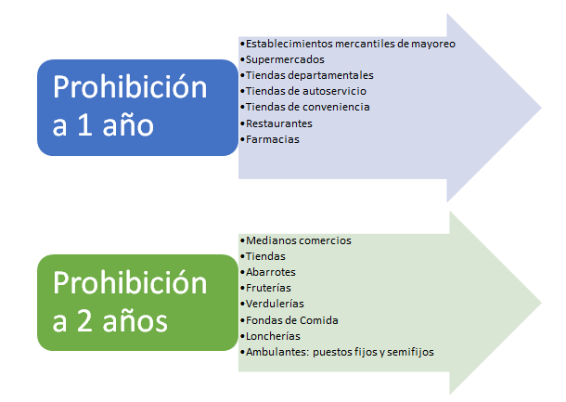

Figura 3: Sujetos obligados en términos del Decreto 451.

(Fechas aplicables a partir del 18 de enero de 2021)
En el supuesto del incumplimiento a lo establecido en el Decreto 451, los municipios tienen la facultad de sancionar a los establecimientos comerciales, esto de acuerdo al artículo 98, fracción I, incisos a y c, siendo las sanciones siguientes:

Tabla 1. Sanciones

Sanciones |  | UMA* | Pesos
Con el equivalente de 5,000 a 25,000 veces el valor diario de la Unidad de Medida y Actualización a los grandes comercios, cuya aplicación entrará en vigor en 1 año. |  | 5,000 a 25,000 | $448,100.00  a  $2,240,500.00
Con el equivalente de 5 a 99 veces el valor diario de la Unidad de medida y Actualización a los pequeños y medianos, comercios cuya aplicación entrará en vigor en 2 años. | 5 a 99 | $448.10  a  $8,872.38

*Cuantificación con base en la unidad de medida y actualización (UMA) INEGI 2021 ($89.62).

1.2 METODOLOGÍA DEL PROGRAMA DE DIFUSIÓN

Como parte de la estrategia de difusión que se implementó a partir de la publicación del Decreto 451, la cual tiene como ejes fundamentales la participación de los siguientes sectores: económico, sociedad y administración pública (ver figura 4), se proponen campañas de información, capacitación, video conferencias, entre otras acciones más, en relación con en el tema de la prohibición de plásticos de un solo uso.

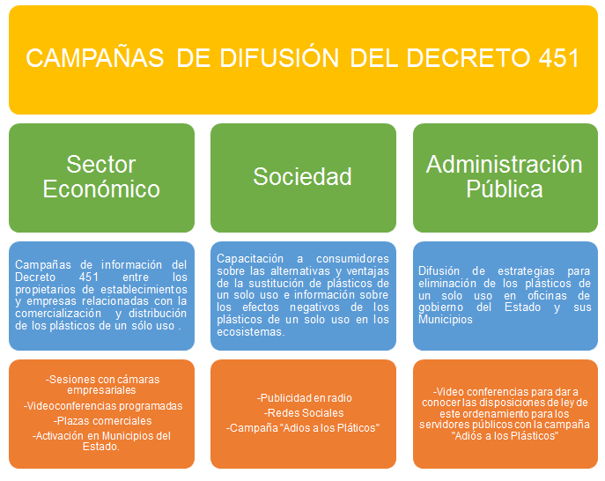

Figura 4: Metodología de la difusión del Decreto 451.

La difusión de las modificaciones a la Ley de Residuos Sólidos para el Estado de Morelos y la Ley del Equilibrio Ecológico y la Protección al Ambiente del Estado de Morelos, se propone realizarla ante las diferentes cámaras empresariales del estado.

Tabla 2. Sector económico

EVENTO | PARTICIPANTES | FECHA
Difusión con las diferentes cámaras empresariales del estado de Morelos. | Empresarios de la industria en Morelos. | De febrero 2021 a enero 2022

Por otro lado, desde la publicación del Decreto 451 se han realizado campañas de difusión en diferentes medios de comunicación, así como de forma presencial en centros comerciales. Esta actividad se pretende continuar todo el año 2021.

Tabla 3. Sociedad

EVENTO | PARTICIPANTE | FECHA
Difusión a la sociedad | Sociedad en general | De febrero 2020 a diciembre 2021
En las oficinas de la Administración pública se han realizado diversas capacitaciones a través del Instituto de Fortalecimiento Municipal del Estado de Morelos para dar a conocer en foros regionales sobre el contenido del Decreto 451, de igual forma se han atendido de forma personalidad a representantes de diferentes ayuntamientos, esta actividad se seguirá realizando de manera continua como se muestra en la tabla 3.

Tabla 4. Administración pública

EVENTO | PARTICIPANTE | FECHA
Capacitación a través del IDEFOM (Instituto de Fortalecimiento Municipal del Estado de Morelos) y los municipios. | Municipios del estado de Morelos.  Secretaría de Desarrollo Sustentable | Febrero y marzo 2020
Seminario virtual de gestión integral de residuos para servidores públicos municipales* | Servidores públicos | Julio 2020
Difusión de la campaña adiós a los plásticos* | Áreas participantes de los municipios: Desarrollo económico, licencias de funcionamiento, Regiduría de Desarrollo Económico, Licencias y Reglamentos | Octubre 2020 a diciembre 2021
Pérdida de biodiversidad por la contaminación de plásticos y sus consecuencias | Evento organizado por la Comisión Estatal de Biodiversidad | Marzo a diciembre 2021
Cuatro presentaciones para capacitación de los servidores de los tres poderes del estado, organismos autónomos, gobiernos municipales y sus órganos descentralizados | Servidores públicos del Gobierno del estado, municipios, organismos desconcentrados del Estado de Morelos | Noviembre y diciembre 2020 (Dos capacitaciones por año)

* Evento organizado por la Dirección General de Educación Ambiental y Vinculación Estratégica

1.3 CRONOGRAMA DE ACTIVIDADES

Tabla 5. Actividades realizadas en 2020.

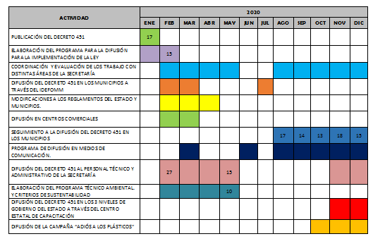

Tabla 6. Actividades programadas

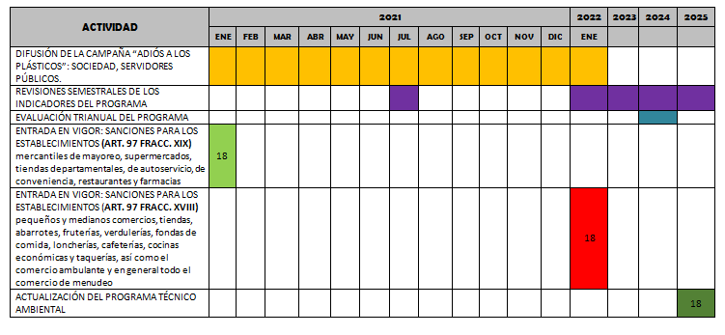

TEMA 2: CRITERIOS DE SUSTENTABILIDAD PARA EL CONSUMO DE PRODUCTOS PLÁSTICOS

Si bien los plásticos de un solo uso podrían ser reutilizados o reciclados en su gran mayoría, lo cierto es que hoy estos residuos son un problema de difícil solución, fundamentalmente en las grandes ciudades. A nivel municipal, la recolección y disposición final es una tarea compleja, ya que a la cantidad generada de envases y embalajes se le debe sumar el volumen que representan (Gómez Parra, 2009).

Ante esta situación resulta necesario realizar la separación de los residuos desde la fuente de su generación para fomentar un correcto manejo de los residuos sólidos urbanos y de manejo especial. Esto permitirá disminuir los impactos ambientales y de salud que se generan por el incorrecto manejo que se les da a éstos en el país.

Un ejemplo del mal manejo de los residuos es la generación de los gases de efecto invernadero. Los gases de efecto invernadero (GEI), son el componente gaseoso de la atmósfera, natural o antropogénico, que absorbe y emite radiación por la propia atmósfera y por las nubes (IPCC, 2013).

Los principales GEI que afectan a la atmósfera son el dióxido de carbono, metano, óxido nitroso, ozono, hidrofluorocarbonos, perfluorocarbonos y hexafluoruro de azufre, se acumulan en la atmosfera de la tierra absorbiendo la radiación del sol y reteniendo el calor, incrementando así la temperatura del planeta (INECC, 2018).

Un incremento en los GEI genera un aumento en la temperatura del planeta, comúnmente llamado: calentamiento global. Dicho aumento de los GEI está superando la capacidad natural que tiene la tierra de regular la temperatura, por lo que el planeta es cada vez más cálido.

El ritmo de producción y consumo excesivo de plásticos de un solo uso pone en riesgo la salud y el equilibrio de nuestros océanos y ecosistemas básicos para la vida en la tierra. Asimismo, la quema de residuos en general contribuye al incremento de los GEI, afectando a la atmósfera debido a los gases liberados a causa de los incendios, los cuales tienen un impacto negativo en la salud de los ecosistemas y de los humanos.

Los residuos no sólo representan una desagradable imagen de los campos y las ciudades, sino que contaminan el suelo, el agua, el aire y por consecuencia genera un incremento en la problemática ambiental; la generación indiscriminada de residuos tiene como consecuencia el uso de grandes espacios para su disposición final, por lo que se convierte en un problema social, económico y de salud pública (SEMARNAT, 2020).

De acuerdo a lo establecido en el artículo 6, fracción XXVI de la Ley del Equilibrio Ecológico y la Protección al Ambiente del Estado de Morelos, se mencionan las estrategias para que la sociedad morelense implemente los mecanismos a seguir para afrontar los efectos del cambio climático; la Secretaría de Desarrollo Sustentable establecerá los mecanismos que permitan a los ciudadanos morelenses vivir en armonía con el medio ambiente cuidando de manera responsable y evitando la generación creciente de los gases de efecto invernadero, por lo que se establecerán las siguientes líneas de acción:

1. Prohibir la quema de residuos sólidos
2. Coordinar acciones con el Centro Estatal de Contingencias y Emergencias Ambientales y con los municipios, para realizar acciones que prevengan los incendios en los rellenos sanitarios y sitios controlados en el estado.
3. Participación en distintos foros de la sociedad civil donde se difunda la cultura ambiental y el cuidado del aire para evitar la generación de gases de efecto invernadero con los distintos sectores de la población.
4. Propiciar acciones a través de la Dirección General de Educación Ambiental y Vinculación con la Sociedad, a efecto de transmitir la cultura ambiental, difundir acciones preventivas en la generación de los gases de efecto invernadero, explicar su problemática y cómo contribuir a desarrollar acciones sustentables.
5. Promover medios de transporte sustentables, como alternativa para la disminución de los gases de efecto invernadero.
6. Evitar la deforestación y evitar incendios forestales.
7. Incrementar los espacios de áreas verdes para contrarrestar los gases de efecto invernadero.
8. Operar de manera continua el Sistema de Monitoreo Atmosférico del Estado de Morelos (SIMAEM).
9. Obligar a los usuarios a cumplir con el Programa de Verificación Vehicular.

2.1 PLAN DE SUSTITUCIÓN DE LOS PLÁSTICOS DE UN SOLO USO.

El artículo 27 BIS, fracción IV, de la Ley de Residuos Sólidos para el Estado de Morelos, establece que la Secretaría de Desarrollo Sustentable tendrá a su cargo la implementación de un programa adecuado de sustitución y alternativas viables para reemplazar los plásticos de un solo uso, así como establecer los criterios a seguir para el consumo de productos plásticos.

Asimismo, dentro de las propuestas de reforma que se realizaron al Reglamento de la Ley de Residuos Sólidos para el Estado de Morelos, se propusieron algunas excepciones, entre las que destaca el uso de plásticos de un solo uso con fines de inocuidad, salud, sanidad, que provengan del desperdicio de alimentos, uso médico y seguridad de otros productos.
Para lograr el escenario de “residuo cero” se requiere de una transición paulatina donde se remplace a los plásticos de un solo uso por materiales reutilizables como el barro, cerámica, vidrio, cartón, papel o por productos elaborados a base de fibras sintéticas o con materiales orgánicos; por lo que, si no fuera posible, se buscará la utilización de plásticos reciclables, biodegradables o compostables con el propósito de disminuir el impacto ambiental que generan los productos plásticos de un solo uso. Esta situación se reforzará con la creación de normas ambientales que de forma específica indicarán las directrices a seguir para que los productos plásticos puedan ser considerados compostables. Esto se puede observar de forma más clara en la figura 5.

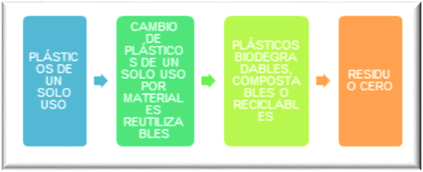

Figura 5: Sustitución de los plásticos de un solo uso

Por lo anterior, en colaboración con el mercado verde y la Comisión Estatal de Biodiversidad del Estado de Morelos (COESBIO) se proporcionará a la sociedad una base de datos que contendrá información actualizada de los establecimientos comerciales que cuenten con venta de productos orgánicos y diversos productos como alternativas para sustituir a los plásticos de un solo uso. Esta base de datos se estará actualizando con nuevos proveedores que cumplan con las características de ser productos reutilizables, biodegradables y compostables, la cual se publicará en la página oficial de la Secretaría de Desarrollo Sustentable.

Para poder entender a los plásticos compostables es necesario comprender el ciclo de vida de éstos, lo cual permitirá obtener información esencial en los procesos de toma de decisiones.

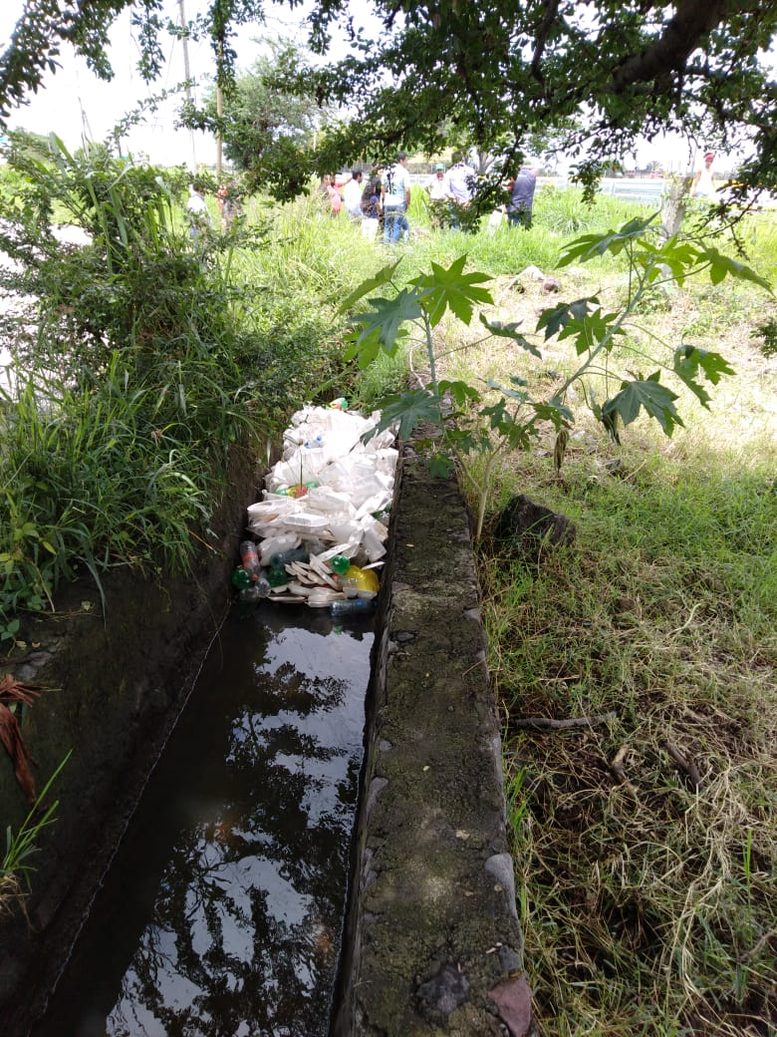

Imagen 4. Canal de agua del ejido de Acatlipa, municipio de Temixco, Morelos.
2.2 CRITERIOS DE SUSTENTABILIDAD

Los criterios de sustentabilidad permitirán dar a conocer las alternativas que existen para sustituir a los productos plásticos de un solo uso, lo cual permitirá dar cumplimiento a lo establecido en el artículo 8, fracción XXVI de la Ley de Residuos Sólidos para el Estado de Morelos, los cuales se mencionan a continuación.

1. Durante los primeros doce meses de la etapa de transición, posteriores a la publicación del Decreto 451, los giros comerciales y de servicios catalogados como grandes empresas que incluyen establecimientos mercantiles de mayoreo, supermercados, tiendas departamentales, de autoservicio, de conveniencia, restaurantes y farmacias, implementarán el uso de productos reutilizables, reciclables, biodegradables y/o compostables para fines de envoltura, transportación, carga o traslado de alimentos o bebidas.

2. Los giros comerciales y de servicios catalogados como pequeños y medianos comercios, tiendas, abarrotes, fruterías, verdulerías, fondas de comida, loncherías, cafeterías, cocinas económicas y taquerías, así como el comercio ambulante contarán con 24 meses para sustituir los plásticos de un solo uso, los cuales se cumplen el 18 de enero de 2022.
3. Para el debido y correcto procedimiento de la revisión de los giros comerciales y de servicios se considerará para su interpretación el artículo 28 de la Ley de Desarrollo Económico Sustentable del Estado Libre y Soberano de Morelos que determina en relación con el número de empleados para clasificar entre pequeñas y medianas empresas, de acuerdo con lo siguiente:

Tabla 7. Estratificación por número de trabajadores

Sector / Tamaño | Industria | Comercio | Servicios
Micro | 0-10 | 0-10 | 0-10
Pequeña | 11-50 | 11-30 | 11-50
Mediana | 51-250 | 31-100 | 51-100

Asimismo, de acuerdo con la Secretaría de Economía del Gobierno Federal, se consideran grandes empresas a aquellos negocios que tienen desde 101 (comercio y servicios) y 251 (industria) trabajadores o ventas superiores a los 250 millones de pesos.

1. Los productos plásticos de un solo uso prohibidos en el estado de Morelos son: bolsas de plástico desechables, plásticos para cubrir y envolver alimentos, popotes y recipientes de unicel y de plástico.
2. Los productos plásticos de un solo uso deben ser sustituidos por materiales reutilizables, reciclables, biodegradables o compostables.
3. Los plásticos de un solo uso permitidos serán aquellos que contengan al menos el 50% de material reciclable post consumo.
4. Está permitido el uso de bolsas fabricadas con materiales reciclables y/o elaborados de fibras naturales o sintéticas biodegradables, así como las elaboradas de tela no tejida de polipropileno que puedan ser compostables o reciclables por lo menos al 50% de material de postconsumo.
5. Aplicar los criterios de las 5 Rs (reducir, recuperar, reparar, reutilizar y reciclar) a fin de disminuir la generación de residuos y así preservar el medio ambiente.
6. Separar los residuos sólidos urbanos y de manejo especial desde la fuente de su generación, a fin de que estos sean enviados a algún centro de acopio autorizado o planta de valorización.
7. Para poder aplicar las sanciones económicas previstas en la Ley de Residuos Sólidos para el Estado de Morelos y su reglamento, es necesario que los municipios modifiquen sus reglamentos y sus Leyes de Ingresos de manera inmediata a la entrada en vigor del Decreto 451.
8. Los productores, comercializadores, distribuidores de productos de plástico de un solo uso compostables, deberán solicitar y registrar ante la Dirección General de Gestión Ambiental su Plan de Manejo, en el que se señale el proceso que seguirá el producto una vez terminada su vida útil y asegure su disposición en plantas de compostaje que permitan su descomposición y restitución al medio en forma de composta o, en su caso, garantice su reciclaje.
9. Los planes de manejo que los productores, comercializadores, distribuidores y generadores instrumenten para el aprovechamiento de los residuos de productos plásticos de un solo uso, deberán promover y sensibilizar a la población sobre el manejo adecuado de éstos al convertirse en residuos y considerar los mecanismos necesarios y, en su caso, establecer precios de garantía que fomenten e impulsen la recolección y aprovechamiento de estos residuos.
10. Los productores, comercializadores, distribuidores de productos de plástico de un solo uso compostables deberán registrase ante la Dirección General de Gestión Ambiental y mostrar los certificados otorgados por organismos certificadores que garanticen el cumplimiento de alguna de las siguientes normas y sus referencias o sus equivalentes a nivel nacional o internacional: ASTM-6400, EN-13432, ISO-17088, NMX-E-273-NYCE-2019. Tratándose de certificaciones adquiridas con base en normas de referencia o equivalentes a nivel nacional o internacional, se deberá presentar la justificación técnica en la que se indique a cuál de las normas señaladas del presente criterio corresponde la equivalencia, e incluir los elementos técnicos y/o jurídicos que lo acrediten; para tal efecto se integrará un padrón de empresas registradas.
11. Los productos plásticos reciclables deberán ser etiquetados y contar con al menos la siguiente información: porcentaje de material reciclado post consumo, institución o laboratorio que certifica y número de registro otorgado por la Dirección General de Gestión Ambiental. Por otro lado, el etiquetado de los plásticos compostables deberá contener al menos la siguiente información: leyenda de “compostable”, institución o laboratorio que certifica y número de registro otorgado por la Dirección General de Gestión Ambiental.
12. Propiciar la creación de un fondo económico o fondo verde, en el cual sus ingresos provengan de las sanciones que se apliquen por el incumplimiento en lo establecido en la Ley de Residuos Sólidos para el Estado de Morelos y su reglamento.
13. Impulsar que los Municipios promuevan la sustitución de plásticos de un solo uso a materiales biodegradables, compostables o reciclables por lo menos al 50% de materiales de postconsumo.
14. Los establecimientos comerciales deberán presentar a la autoridad competente, según el tipo de generador, un plan de sustitución de los plásticos de un solo uso que se emplean para el acarreo de los productos comerciales o artículos que hayan recibido un servicio suministrado dentro de dicha unidad.
15. Es importante que cada municipio integre a su normatividad vigente en materia ambiental, un glosario que contenga los conceptos que se mencionan en este Programa Técnico Ambiental, a efecto de homologar con la normatividad estatal y federal.
16. Las dependencias y entidades de los tres poderes del Estado, los organismos autónomos, los gobiernos municipales y sus órganos descentralizados tienen prohibido adquirir, usar o distribuir, recipientes plásticos de un solo uso, así como ingresar a las dependencias bolsas de plásticos desechables, plásticos para cubrir y envolver alimentos, popotes y recipientes de unicel. Se exceptúa a lo anterior, cuando la adquisición y distribución de estos sea destinada con fines médicos o de atención humanitaria.

17. 2.3 RECOMENDACIONES PARA LA SOCIEDAD CIVIL

1. Al realizar compras en supermercados, mercados, tianguis, o cualquier establecimiento comercial emplear bolsas reutilizables o reciclables, canastas, bolsas de mandado elaboradas con fibras naturales como zacate, algodón, yute o algún otro material de duración y recipientes donde se puedan suministrar los alimentos.
2. Dar preferencia a los productos que se venden a granel llevando recipientes, frascos o cucuruchos de papel y evitar con ello el empleo de bolsas de un solo uso.
3. Optar por establecimientos y/o productos que en su política de mercado y adquisición de insumos apliquen el criterio de responsabilidad compartida sobre los residuos generados.
4. Reutilizar y aprovechar lo que se tiene, sustituir el plástico que se emplea para proteger alimentos por recipientes reutilizables.
5. Emplear utensilios que se puedan reutilizar para bebidas y alimentos.
6. Para beber agua simple, llevar un recipiente evitando comprar botellas de plástico.
7. En las oficinas administrativas del sector privado, sustituir plásticos de un solo uso por materiales que puedan ser reciclados o utilizar utensilios de materiales derivados de productos orgánicos, en lugar de utilizar unicel para beber o comer algún alimento, cambiarlos por recipientes reutilizables y en su defecto por recipientes de cartón o de barro o algún material que pueda reciclarse y utilizarse para muchos usos.

2.4 ESTÍMULOS E INCENTIVOS

Con el propósito de que los establecimientos comerciales, empresas productoras, comercializadoras y distribuidoras remplacen los plásticos de un solo uso por materiales reutilizables, biodegradables, reciclables o compostables, se promoverá el otorgamiento de estímulos e incentivos a quien realice acciones tendientes a la sustitución y aportación de alternativas viables, que sean un ejemplo para la ciudadanía y dé muestra del compromiso por mejorar el medio ambiente.

Dentro del Programa Técnico Ambiental se promoverá el otorgamiento de estímulos e incentivos a empresas, establecimientos comerciales grandes, medianos, chicos y comercios ambulantes por las acciones realizadas en la eficiencia para la implementación de plan de sustitución de cada sector establecido para sustituir los plásticos de un solo uso a materiales biodegradables, compostables o reciclables de materiales elaborados al 50% de materiales de post consumo.
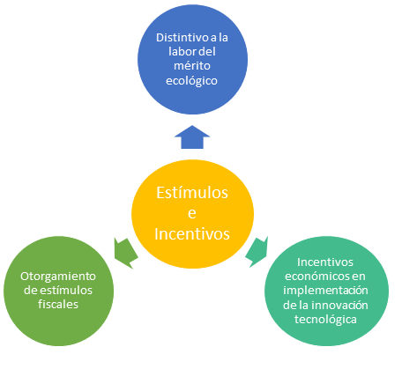

Figura 6: Tipos de estímulos e incentivos

La entrega de estímulos e incentivos estará coordinada por la Secretaría de Desarrollo Sustentable y en su caso los municipios, quienes convocarán y establecerán las bases para la participación en el programa de estímulos e incentivos. Para ello se integrará un consejo cada año, el cual deberá estar integrado por distintos sectores de la sociedad civil, académicos, investigadores y representantes de las diversas cámaras empresariales; quienes convocarán y evaluarán a las empresas productoras, distribuidoras y comercializadoras de plásticos de un solo uso y establecimientos comerciales que hayan implementado programas de sustitución de materias primas, migración a productos reciclables, reutilizables y compostables.

La Secretaría y los municipios promoverán la difusión en los distintos medios de comunicación social en el Estado de Morelos, de las empresas y establecimientos comerciales que hayan implementado mejores estrategias de sustitución de materias primas, migración a productos reciclables, reutilizables y compostables y que hayan realizado acciones por la mejora del medio ambiente.

Para tal fin y de acuerdo con el artículo 38 de Ley de Residuos Sólidos para el Estado de Morelos, los ayuntamientos instrumentarán en sus leyes de ingresos, los estímulos fiscales que puedan obtener las personas físicas o morales que realicen actividades relacionadas con la sustitución de los plásticos de un solo uso.

Asimismo, la Secretaría de Desarrollo Sustentable será el vínculo con las demás dependencias del Gobierno estatal, para establecer el tipo de estímulo que se dará a las empresas que produzcan, generen y distribuyan plásticos de un solo uso, para que éstas modifiquen sus procesos tecnológicos y sustituyan los plásticos de un solo uso por materiales biodegradables, compostables y reciclables por lo menos al 50% con materiales de postconsumo.

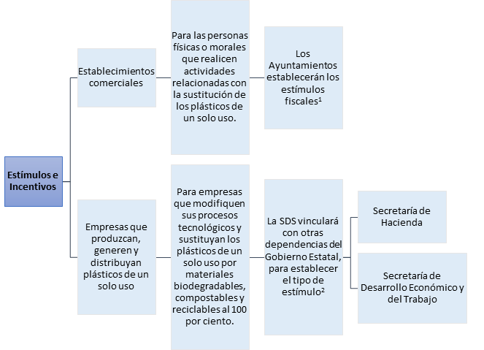

1. Artículo 38 de Ley de Residuos Sólidos para el Estado de Morelos.

2. Artículo *27 BIS de Ley de Residuos Sólidos para el Estado de Morelos.

Figura 7: Esquema para implementación de estímulos fiscales.

TEMA 3: ESTRATEGIAS ADMINISTRATIVAS Y DE GESTIÓN PARA LA TRANSICIÓN PAULATINA AL USO DE MATERIALES REUTILIZABLES.

Con el objetivo de que todas las dependencias de los tres poderes de gobierno del Estado y de los municipios y órganos desconcentrados en cuestión, cambien sus hábitos en el manejo de los plásticos de un solo uso, dentro de las oficinas administrativas, a fin de contribuir en el cumplimiento del Decreto 451 sobre la prohibición de los plásticos de un solo uso. Se recomienda seguir con las siguientes acciones las cuales permitirán desarrollar acciones sustentables en las distintas oficinas de gobierno; contribuyendo a mejorar el medio ambiente.

Dejar huella es importante para las nuevas generaciones, comprometerse con el medio ambiente es formar hábitos de conservación que implique un compromiso con la naturaleza y con su entorno, en el cual; formamos parte de manera importante.
Por ello, se generarán video conferencias a través de la Dirección de Capacitación del Gobierno del Estado para todos los trabajadores de los tres poderes del estado, organismos autónomos, gobiernos municipales y sus órganos descentralizados, con el propósito de dar cumplimiento a este ordenamiento y servir de ejemplo en los hábitos y acciones de conservación con el medio ambiente como servidores públicos. Cada trabajador dentro de su ámbito laboral estará comprometido con las prácticas sustentables dentro de las oficinas de gobierno.

La difusión de las modificaciones de la Ley de Residuos Sólidos para el Estado de Morelos y de la Ley del Equilibrio Ecológico y la Protección al Ambiente del Estado de Morelos, deberán contener al menos el siguiente temario:

a) Los efectos negativos que causan los plásticos de un solo uso en los ecosistemas.
b) Atribuciones del estado y los municipios en la aplicación de las modificaciones de ambas leyes.
c) Compromisos y acciones por desarrollar en los tres órdenes de gobierno para tener oficinas amigables con el medio ambiente.

3.1 OFICINAS AMIGABLES CON EL MEDIO AMBIENTE

En las oficinas se pueden tener actitudes amigables con el medio ambiente desde el ahorro de energía hasta el uso de utensilios reutilizables o reciclables y con ello evitar el uso de los plásticos de un solo uso. Es importante adaptar la cultura ambiental en las oficinas administrativas y tomar medidas que sean amigables con el medio ambiente ya que con un par de simples acciones se podrá reducir el impacto ambiental y así coadyuvar en la preservación y cuidado del medio ambiente. Para ello es necesario plantear objetivos claros que permitan la transición paulatina al uso de productos reutilizables, reciclables, biodegradables o compostables; de esta manera se plantea el siguiente objetivo.

3.2 OBJETIVO

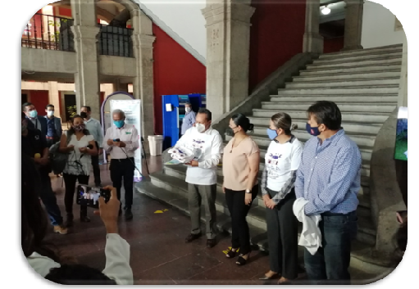

Imagen 5. Difusión del Decreto 451 en la Administración Pública.

3.4 METODOLOGÍA

Para lograr llegar a una oficina amigable con el ambiente se propone trabajar en dos etapas:

La primera etapa consiste en la capacitación de los directivos de cada dependencia quienes posteriormente deberán capacitar a su personal.

En la segunda etapa se plantea implementar las buenas prácticas en el consumo sustentable de los diferentes insumos que se emplean en cada oficina. Lo anterior se puede apreciar de forma más clara en la siguiente figura:

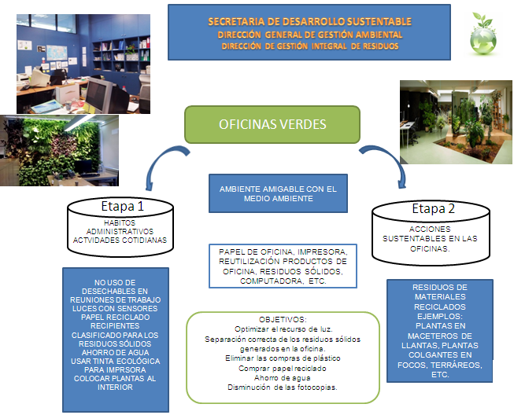

Figura 8: Propuesta de oficinas amigables con el ambiente.

TEMA 4: ASPECTOS NORMATIVOS

En la Ley de Residuos Sólidos para el Estado de Morelos, en su artículo 8, fracción IV, que a la letra dice “Corresponde al ejecutivo del estado a través de la secretaría, expedir las normas ambientales para el estado de Morelos en materia de reducción, manejo, tratamiento, reúso, disposición final de residuos sólidos”.

Asimismo, el artículo 6, fracción XXIX de la Ley del Equilibrio Ecológico y la Protección al Ambiente del Estado establece lo siguiente “Proporcionar los lineamientos a seguir, estableciendo un programa técnico ambiental, para que las empresas que se dediquen a la producción, venta uso y entrega de plásticos de un solo uso, popotes y recipientes de unicel, conozcan los requisitos técnicos para elaborar, vender, usar y entregar productos biodegradables, compostables o que no sean plásticos de un solo uso”.

Por lo anterior, la Dirección General de Gestión Ambiental modificará y elaborará las siguientes normas ambientales, en las que se establecerán los lineamientos y especificaciones técnicas necesarias para tal fin, para ello se trabajará en las siguientes normas:

- Modificación de la norma técnica ecológica NTEC-MOR-008-SEDAM-1997 que establece las condiciones que deben reunir los centros de composteo y acopio para residuos orgánicos.
- Elaboración de la norma ambiental que establezca los requisitos y especificaciones técnicas para determinar el porcentaje de material reciclado en bolsas de plástico par acarreo, embalaje y empaques. (PROY-NAESMOR-009-SDS-2020); y
- Creación de la norma ambiental que establezca los requisitos y especificaciones técnicas que deben cumplir los plásticos de un solo uso para ser considerados compostables. (PROY-NAESMOR-010-SDS-2020).

Estas normas ambientales permitirán a la Secretaría de Desarrollo Sustentable dar certeza a los productores de plásticos de un solo uso aunado a regular de manera responsable la sustitución de productos plásticos de un solo uso para fines de envoltura, transportación, carga o traslado de alimentos o bebidas, al uso de materiales reutilizables, reciclables, biodegradables o compostables.

Asimismo, dentro de las reformas que se realizaron al reglamento de la Ley de Residuos para el Estado de Morelos, se agregaron algunas excepciones, entre las que destaca el uso de plásticos de un solo uso con fines de inocuidad, salud, sanidad, que provengan del desperdicio de alimentos, uso médico y seguridad de otros productos.

Por otro lado, de acuerdo con lo establecido en el artículo 6, fracción XXXI de la Ley del Equilibrio Ecológico y la Protección al Ambiente del Estado de Morelos, que establece el certificar mediante la figura de la auditoría ambiental; esta figura permitirá a la Secretaría de Desarrollo Sustentable verificar que las empresas cumplan con la normatividad ambiental, situación que permitirá asegurar que efectivamente las empresas productoras de plásticos de un solo uso transiten a procesos tecnológicos en los que se dé prioridad a la producción de productos biodegradables o compostables.

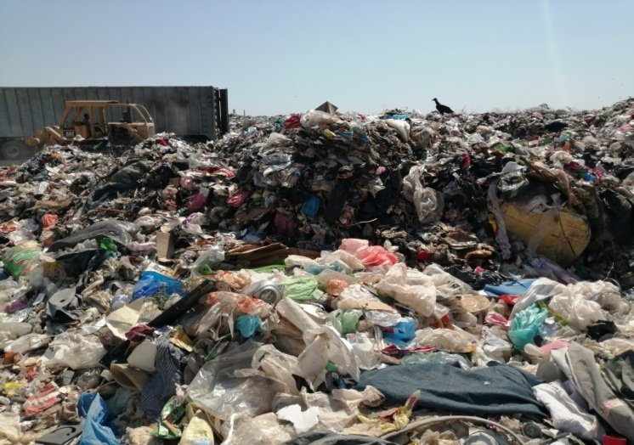

Imagen 6. Residuos plásticos en los sitios de disposición final.

TEMA 5: SEGUIMIENTO Y EVALUACIÓN

Para verificar el cumplimiento del Decreto 451 y a las modificaciones del reglamento de la Ley de Residuos Sólidos para el Estado de Morelos, se basará en los siguientes indicadores:

I. Número de empresas productoras y comercializadoras de plástico de un solo uso registradas que cuenten con certificaciones adquiridas con base en normas de referencia o equivalentes a nivel nacional o internacional.
II. Número de certificados entregados a empresas dedicadas a la producción, venta, uso y entrega de plásticos de un solo uso que cuenten con certificaciones adquiridas con base en normas de referencia o equivalentes a nivel nacional o internacional.
III. Planes de manejo registrados ante la Dirección General de Gestión Ambiental de empresas productoras y comercializadoras de plásticos de un solo uso.
IV. Establecimientos comerciales dados de alta en la base de datos de proveedores de productos reutilizables, biodegradables y compostables.

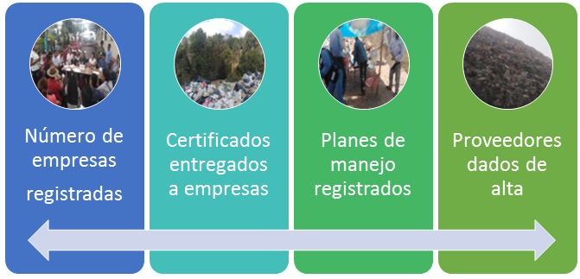

Figura 9: Indicadores de evaluación del Programa Técnico Ambiental.

GLOSARIO

Agente infeccioso: Microorganismo capaz de causar una enfermedad si se reúnen las condiciones para ello, cuya presencia es un residuo lo hace peligroso.

Aprovechamiento: Conjunto de acciones cuyo objetivo es aumentar el uso de los materiales y productos contenidos en los residuos mediante su reutilización, remanufactura, rediseño, reciclado y recuperación de energía, para evitar que se desechen.

Basura cero: Es un concepto de vida sustentable, basado en la reutilización de residuos en los procesos de gestión de residuos sólidos.

Biodegradable: Material que es capaz de descomponerse en dióxido de carbono, metano, agua, componentes inorgánicos o biomasa, como resultado de la acción de microorganismos.

Bolsa de subproductos: Es un medio de comunicación entre empresas, dirigido a facilitar el intercambio de los residuos producidos en una empresa. Base de datos en la cual se registran los materiales o los productos generados de manera no intencional en procesos productivos, o cuyo poseedor pone a disposición en su fase post consumo para su aprovechamiento por terceros; así como la información sobre la demanda de estos por parte de los posibles interesados en adquirirlos.

Centros de acopio de materiales valorizables: Instalaciones para reunir temporalmente y de manera ambientalmente adecuada, uno o varios tipos de materiales o productos reciclables provenientes de casas habitación, pequeños y grandes generadores, de una o de diferentes fuentes, para su valorización y evitar que se desechen como residuos sólidos urbanos.

Centro de transferencia: Instalación adonde se transportan y concentran de manera temporal los residuos sólidos recolectados en los centros de población para la recuperación de materiales valorizables o su traslado a su destino final para ser tratados o confinados;

Certificación: Procedimiento por el cual se asegura que un producto, proceso, sistema o servicio se ajusta a las normas, lineamientos o recomendaciones de organismos nacionales o internacionales dedicados a la normalización.

Certificado de Empresas Ambientalmente Responsables: El certificado otorgado por la secretaría, a empresas y prestadores de servicio en cuya actividad aplica métodos, prácticas, técnicas y procesos que ayudan a reutilizar, reusar, reciclar, tratar y minimizar los residuos sólidos, donde todas estas actividades son compatibles y aceptadas como amigables para el medio ambiente, son seguras, de bajo riesgo para la población en general y beneficio de la misma, en términos de la ley y demás disposiciones aplicables.

Ciclo de vida: Es un concepto que remite a la aparición, desarrollo y finalización de la funcionalidad de un determinado elemento.

Compostable: Material susceptible a biodegradarse como mínimo al 90 por ciento en 6 meses, si es sometido a un ambiente rico de dióxido de carbono o en contacto con materiales orgánicos, al cabo de 3 meses la masa del material debe estar constituida como mínimo por el 90% de fragmentos de dimensiones inferiores a 2 milímetros.

Composteo: El proceso de descomposición aeróbica de la materia orgánica mediante la acción de microorganismos específicos.

Contenedor: Recipiente destinado al depósito temporal de los residuos de manera diferenciada

Criterios de sustentabilidad: Los lineamientos obligatorios contenidos en la presente ley para orientar las acciones de gestión integral de los residuos sólidos, que tendrán el carácter de instrumentos de política ambiental.
Desempeño ambiental: Grado de cumplimiento de los objetivos, metas, requisitos y demás disposiciones establecidos en los instrumentos de gestión ambiental y en la normatividad de residuos.

Diagnóstico básico: Estudio que considera la cantidad y composición de los residuos que se generan, así como la infraestructura disponible y requerida para manejarlos integralmente y que se vea reflejado en los instrumentos de gestión.
Economía circular: Un sistema económico de aprovechamiento de recursos donde prima la reducción, la reutilización y el reciclaje para volverlos a incorporar los residuos al ciclo de producción.

Educación ambiental: Es la formación orientada a la enseñanza del funcionamiento de los ambientes naturales para que los seres humanos puedan adaptarse a ellos sin dañar a la naturaleza.

Embalaje: Forma en que se protege un objeto que se va a transportar.

Fase post consumo: Etapa ulterior a la adquisición y utilización de materiales, productos y sus envases, empaques o embalajes, en la cual el propietario o poseedor determina si los sigue aprovechando, los devuelve al productor o comercializador para su reciclado, los introduce al mercado de materiales susceptibles de valorización o los desecha para su disposición final.

Gestión integral de residuos: Conjunto articulado e interrelacionado de acciones normativas, operativas, financieras, de planeación, administrativas, sociales, educativas, de monitoreo, supervisión y evaluación, para el manejo de residuos, desde su generación hasta la disposición final, a fin de lograr beneficios ambientales, la optimización económica de su manejo y su aceptación social, respondiendo a las necesidades y circunstancias de cada localidad o región dentro del modelo de economía circular y de la responsabilidad extendida.

Gran generador: Persona física o moral que genere una cantidad igual o superior a 10 toneladas en peso bruto total de residuos al año o su equivalente en otra unidad de medida.
Impacto ambiental: Modificación positiva o negativa del ambiente ocasionado por la acción del hombre o de la naturaleza.

Indicador de desempeño: Parámetro que permite evaluar los resultados en la implementación de las políticas, programas, ordenamientos jurídicos, planes de manejo y demás medidas previstas en este ordenamiento.

Lixiviado: Líquido que se forma por la reacción, arrastre o filtrado de los materiales que constituyen los residuos y que contiene en forma disuelta o en suspensión, sustancias que pueden infiltrarse en los suelos o escurrirse fuera de los sitios en los que se depositan los residuos y que puede dar lugar a la contaminación del suelo y de cuerpos de agua, provocando su deterioro y representar un riesgo potencial a la salud humana y de los demás organismos vivos;

Manejo ambiental: Conjunto de medidas que alientan la adopción de políticas de adquisiciones y prácticas de consumo que favorezcan la reducción, la reutilización y el reciclado de los residuos, así como el ahorro de agua y de energía, bajo un esquema de economía circular.

Manejo integral: Las actividades de reducción en la fuente, separación, reutilización, reciclaje, coprocesamiento, tratamiento biológico, químico, físico o térmico, acopio, almacenamiento, transporte y disposición final de residuos, individualmente realizadas o combinadas de manera apropiada, para adaptarse a las condiciones y necesidades de cada lugar, cumpliendo objetivos de valorización, eficiencia sanitaria, ambiental, tecnológica, económica y social;

Manifiesto: Documento oficial por el que el generador mantiene un estricto control sobre el transporte y destino de sus residuos. Formato por el que el que se declara en forma detallada los residuos que serán motivo del transporte o traslado para su almacenamiento temporal, reciclados, reúso, acopio, tratado, dispuesto finalmente y/o empleados en tecnologías limpias.

Microgenerador: Establecimiento industrial, comercial o de servicios que genere una cantidad de hasta cuatrocientos kilogramos de residuos al año o su equivalente en otra unidad de medida.
Microplásticos: Partículas de plástico diminutas de menos de 0.5 centímetros de largo generadas por la degradación del plástico desechado al océano.

Minimizar los residuos sólidos. Reducir la cantidad y/o peligrosidad de los residuos generados.

Plan de Manejo: Instrumento cuyo objetivo es minimizar la generación y maximizar la valorización de residuos sólidos urbanos, residuos de manejo especial y residuos peligrosos específicos, bajo criterios de eficiencia ambiental, tecnológica, económica y social.

Plástico: Material fabricado a partir de una amplia gama de polímeros orgánicos, fósiles y no fósiles, tales como el tereftalato de polietileno (PET), el polipropileno (PP), el polietileno de baja densidad (PEBD), el polietileno de alta densidad (PEAD), el poliestireno (PS), poliestireno expandido (PSE), el policloruro de vinilo (PVC) y policarbonato que pueden moldearse mientras es suave y luego volverse a su forma rígida o ligeramente rígida e incluso elástica.

Plástico de un solo uso: Aquellos plásticos que se emplean por una única ocasión y que son problemáticos debido a su presencia fácilmente observable en el ambiente y perjudiciales para el mismo, tales como bolsas plásticas desechables, plásticos para cubrir y envolver alimentos, popotes, recipientes de unicel, de plástico,

Plástico compostable. Plástico susceptible a degradarse biológicamente, produciendo dióxido de carbono, agua, compuestos inorgánicos y biomasa a la misma velocidad que el resto de materia orgánica que se está compostando con éste, sin dejar residuos tóxicos visibles o distinguibles o microplásticos.

Plásticos reutilizables: Son los concebidos o diseñados para lograr ser utilizados múltiples veces, dentro de su vida útil con el mismo u otro propósito con que fueron diseñados.

Prestador de servicios para el manejo de residuos: Personas físicas o morales que cuentan con el respectivo permiso, licencia o autorización otorgado por la secretaría, para cualquiera de las siguientes actividades: recolectar, transportar, acopiar, almacenar, compostar, disponer, reusar, tratar y/o reciclar residuos urbanos y de manejo especial.

Principio precautorio: Concepto que respalda la adopción de medidas protectoras ante las sospechas fundadas de que ciertos productos, actividades o tecnologías sean un riesgo grave para la salud pública o el medio ambiente.

Pequeño generador: Persona física o moral que genere una cantidad igual o mayor a cuatrocientos kilogramos y menor a diez toneladas en peso bruto total de residuos al año o su equivalente en otra unidad de medida.

Programa de manejo de residuos sólidos: El Programa de Prevención y Gestión Integral de Residuos Sólidos Urbanos y de Manejo Especial del Estado de Morelos o de los municipios y/o el Programa general de residuos sólidos.

Programa general de residuos sólidos: Cuya elaboración se tendría que basar en el modelo de economía circular y el principio de la responsabilidad extendida del productor.

Reaprovechar: Volver a obtener un beneficio del bien, artículo, elemento o parte de este que constituye residuo sólido. Se reconoce como técnica de reaprovechamiento el reciclaje, recuperación o reutilización.

Reciclado: Transformación de los residuos a través de distintos procesos que permiten restituir su valor económico, evitando así su disposición final, siempre y cuando esta restitución favorezca un ahorro de energía y materias primas sin perjuicio para la salud, los ecosistemas o sus elementos;

Recolección: La acción de recibir los residuos sólidos de sus generadores y trasladarlos a las instalaciones para su transferencia, tratamiento o disposición final.

Recolección selectiva o separada: La acción de recolectar los residuos sólidos de manera separada en orgánicos, inorgánicos y sanitarios.

Recolección selectiva primaria: La acción de recolectar por separado los residuos orgánicos del resto de los residuos valorizables para facilitar su reutilización, reciclado o aprovechamiento del poder calorífico y la capacidad de generar biogás de los materiales contenidos en ellos, así como los residuos desechados para su disposición final.

Recolección selectiva secundaria: La acción de recolectar por separado los diferentes materiales susceptibles de aprovechamiento que el generador pone a disposición de los servicios de recolección y los residuos sólidos destinados a tratamiento o disposición final.

Recuperación: Actividad relacionada con la obtención de materiales secundarios, bien sea por separación, desempaquetamiento, recogida o cualquier otra forma de retirar de los residuos sólidos algunos de sus componentes para su reciclaje o reúso.

Reciclaje: Proceso que sufre un material o producto para ser reincorporado a un ciclo de producción o de consumo, ya sea el mismo en que fue generado u otro diferente.

Relleno sanitario: Obra de infraestructura que involucra métodos y obras de ingeniería para la disposición final de los residuos sólidos urbanos y de manejo especial, con el fin de controlar a través de la compactación e infraestructura adicionales los impactos ambientales.

Remediación: Conjunto de medidas a las que se someten los sitios contaminados para eliminar o reducir los contaminantes hasta un nivel seguro para la salud y el ambiente o prevenir su dispersión en el mismo sin modificarlo.

Residuo: Material o producto cuyo propietario o poseedor desecha y que se encuentra en estado sólido o semisólido, o es un líquido o gas contenido en recipientes o depósitos, y que puede ser susceptible de ser valorizado o requiere sujetarse a tratamiento o disposición final.

Residuos de manejo especial: Son aquellos generados en los procesos productivos, que no reúnen las características para ser considerados como peligrosos o como residuos sólidos urbanos, o que son producidos por grandes generadores de residuos sólidos urbanos

Residuo orgánico: Todo aquel residuo que proviene de la materia viva y que por sus características es fácilmente degradable a través de procesos biológicos;

Residuo inorgánico: Todo aquel residuo que no proviene de la materia viva y que por sus características estructurales se degrada lentamente a través de procesos físicos, químicos o biológicos.

Responsabilidad compartida: Toda responsabilidad es común a dos o más personas, quienes comparten una obligación o compromiso.

Residuos sólidos urbanos: Los generados en las casas habitación, que resultan de la eliminación de los materiales que utilizan en sus actividades domésticas, de los productos que consumen y de sus envases, embalajes o empaques; los residuos que provienen de cualquier otra actividad dentro de establecimientos o en la vía pública que generen residuos con características domiciliarias, y los resultantes de la limpieza de las vías y lugares públicos, siempre que no sean considerados por las leyes o reglamentos en la materia como residuos de otra índole.

Residuos de la construcción y demolición: Materiales, productos o subproductos generados durante las actividades de demolición, ampliación, remodelación, modificación o construcción tanto pública como privada; así como el producto proveniente de la excavación cuando este se haya alterado en sus condiciones físicas, químicas y biológicas originales;

Residuo peligroso: Todo aquel residuo, en cualquier estado físico que, por sus características corrosivas, reactivas, explosivas, tóxicas, inflamables o biológicas-infecciosas, representan desde su generación un peligro de daño para el ambiente; Residuo peligroso biológico infeccioso, RPBI: Residuo peligroso biológico-infeccioso, que contiene bacterias, virus u otros microorganismos con capacidad de causar infección o que contiene o puede contener toxinas producidas por microorganismos que causen efectos nocivos a seres vivos y al ambiente, que se generan en establecimientos de atención médica.

Residuo plástico de bajo potencial de aprovechamiento: Es el residuo de material plástico que no es susceptible de ser incorporado en un sistema de reúso, reciclaje y/o valorización.

Reúso: Es el retorno de un bien o producto a la corriente económica para ser utilizado. Proceso de utilización de los residuos sólidos no peligrosos que ya han sido tratados y que se aplicaron a un nuevo proceso de transformación o de cualquier otro.

Reutilizable: Es la característica que permite volver a utilizar los bienes o productos, darles un uso igual o diferente a aquel para el que fueron concebidos.

Separación de residuos: Proceso por el cual se hace una selección de los residuos en función de sus características con la finalidad de utilizarlos para su reciclaje o reúso.

Sistema de reúso: Es el conjunto de actividades organizacionales, técnicas, o financiarías, que aseguren la posibilidad de reúso, en un circuito cerrado, abierto o híbrido.

Subproducto: Materiales o productos generados de manera no intencional en procesos productivos, cuyo poseedor pone a disposición en su fase post consumo para su aprovechamiento por terceros.

Valorización: Conjunto de acciones asociadas cuyo objetivo es recuperar el valor remanente o el poder calorífico de los materiales que componen los residuos.

REFERENCIAS

1. Decreto 451. Por el que se reforman y adicionan diversas disposiciones de la Ley de Residuos Sólidos para el Estado de Morelos y de la Ley de Equilibrio Ecológico y la Protección al Ambiente del Estado de Morelos. Periódico Oficial “Tierra y Libertad”, no. 5773, de fecha17 de enero de 2020.

2. Ley De Desarrollo Económico Sustentable del Estado Libre y Soberano de Morelos. Última Reforma: 10-04-2019

3. Ley para el Desarrollo de la Competitividad de la Micro, Pequeña y Mediana Empresa. Última reforma publicada DOF 13-08-2019

4. Secretaría de Medio Ambiente y Recursos Naturales (SEMARNAT) (2020). Diagnóstico Básico para la Gestión Integral de los Residuos. Ciudad de México.

5. Dirección de Gestión Integral de Residuos de la Dirección de General de Gestión Ambiental. Secretaría de Desarrollo Sustentable. Gobierno del Estado de Morelos (PROY-NADF-010-AMBT-2019)

6. Gómez Parra (2009) Educación ambiental para el manejo de envases de plástico (PET) en las comunidades de Nacaste, Pajarillos y Costa de San Juan del Humedal de Alvarado, Veracruz. Tesis de licenciatura, Facultad de Biología, U.V. Xalapa, Ver.

7. Instituto Nacional de Estadística y Geografía (INEGI). Micro, pequeña, mediana y gran empresa. En sitio web: https://www.inegi.org.mx/contenidos/programas/ce/2009/doc/minimonografias/m_pymes.pdf.

8. Programa de las Naciones Unidas para el Medio Ambiente (PNUMA), (2019). Informe anual 2019. En sitio web: https://www.unenvironment.org/annualreport/2019/index.php?_ga=2.158626297.235181002.1611265804-981811334.1611265804.

9. Estrategias de Gestión Integral de Residuos Sólidos en el Estado de Morelos. Ahogados en un Mar de Plástico. 45. En sitio web: https://www.nationalgeographic.com.es/naturaleza/grandes-reportajes/ahogados-mar-plastico_12712/1.

10. Secretaría de Medio Ambiente y Recursos Naturales (SEMARNAT), (2018) Primer Muestreo Estatal de Residuos Sólidos en Playas del Estado de Guerrero en el que se analizaron 25 playas del Estado de Guerrero. Ciudad de México.

11. Aviso por el que se dan a conocer los criterios que deben cumplir los productos plásticos de un solo uso compostables en la Ciudad de México. Gaceta Oficial de la Ciudad de México no. 484 BIS, de fecha 1 de diciembre de 2020.

12. Greenpeace (2018), La Contaminación Plástica en México. En sitio web: https://www.greenpeace.org/static/planet4-mexico-stateless/2018/12/a6ca2b8e-invasion-plastica-2.pdf.

13. Hamilton, L. A., Feit, S., & Muffett, C. (2019). Plastic & Climate: The hidden costs of a plastic planet. Center of International Environmental Law. En sitio web: https://www.ciel.org/wp-content/uploads/2019/05/Plastic-and-Climate-FINAL-2019.pdf.

14. Intergovernmental Panel on Climate Change (IPCC), (2013). Climate Change 2013: The Physical Science Basis. Cambridge University Press. En sitio web: https://www.ipcc.ch/report/ar5/wg1/.

15. Cox, K. D., Covernton, G. A., Davies, H. L., Dower, J. F., Juanes, F., & Dudas, S. E. (2019). Human consumption of microplastics. Environmental science & technology, 53(12), 7068-7074.

16. Instituto Nacional de Ecología y Cambio Climático (INECC), (2018). Sexta Comunicación Nacional y Segundo Informe Bienal de Actualización ante la Convención Marco de las Naciones Unidas sobre el Cambio Climático, Ciudad de México.

17. Dictamen de la Manifestación de Impacto Regulatorio/ Comisión Estatal de Mejora Regulatorio (CEMER/DO/SEAIR/03807/2020. “Decreto por el que se reforman, adicionan y derogan diversas disposiciones del reglamento de la Ley de Residuos Sólidos para el Estado de Morelos.

18. ONU Medio Ambiente (2018). PLÁSTICOS DE UN SOLO USO: Una hoja de ruta para la sostenibilidad.

19. Cadena Ser (2019), La contaminación química del plástico, una amenaza silenciosa. En sitio web: http://cadenaser.com/2019/05/09/ciencia/1557384635_147208.html.

20. Gil Mora, Juan Eduardo (2018) Plásticos de un solo uso. En sitio web: https://rebelion.org/autor/juan-eduardo-gil-mora/.

IMÁGENES:

Imagen 1: Plásticos 101. National Geographic. 2018. Recuperado de: https://www.youtube.com/watch?v=3FeBXc13ROY.

Imagen 2: Plásticos 101. National Geographic. 2018. Recuperado de: https://www.youtube.com/watch?v=3FeBXc13ROY.

Imagen 3: Sitio de disposición final en Morelos. Dirección de Gestión Integral de Residuos Sólidos. Secretaría de Desarrollo Sustentable.

Imagen 4: Dirección de Gestión Integral de Residuos Sólidos. Secretaría de Desarrollo Sustentable.

Imagen 5: Dirección de Gestión Integral de Residuos Sólidos. Secretaría de Desarrollo Sustentable.

Imagen 6: Sitio de disposición final en Morelos. Dirección de Gestión Integral de Residuos Sólidos. Secretaría de Desarrollo Sustentable.

Dado en la ciudad de Cuernavaca, capital del estado de Morelos, a los 07 días del mes de mayo del 2021.

EL SECRETARIO DE DESARROLLO SUSTENTABLE
CONSTANTINO MALDONADO KRINIS
RÚBRICA.

Anexo 1: Directorio de productos que reciclan o materiales alternativos

